**STM32F103C8T6 MİKRO DENETLEYİCİ TEST GELİŞTİRME KARTI**

**metin, elektronik mühendisliği, devre, elektronik donanım içeren bir resim

Açıklama otomatik olarak oluşturuldu**

**HAZIRLAYAN : İSMAİL TUNÇER**

**SINIF : 11/A**

**NUMARA : 422**

**1**

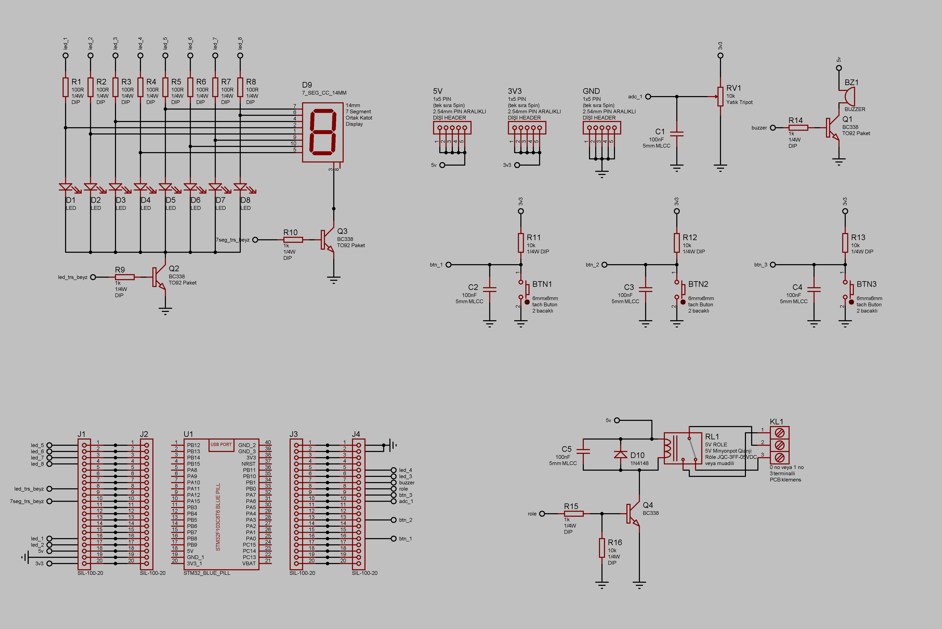**İSİS DEVRE ŞEMASI**

**2**

**ARES DEVRE ŞEMASI**

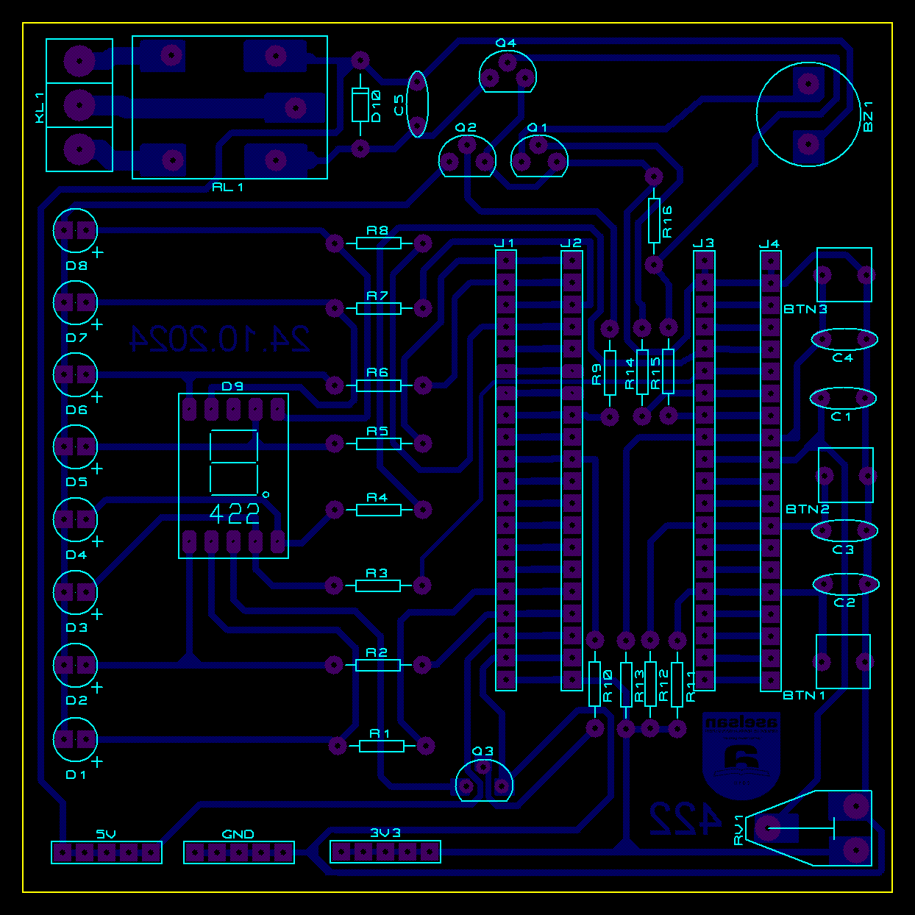

**3**

**3**

**metin, ekran görüntüsü, sayı, numara, yazı tipi içeren bir resim

Açıklama otomatik olarak oluşturulduKOMPONENT LİSTESİ**

**4**

**DEVRE FOTOĞRAFLARI**

**metin, elektronik mühendisliği, devre, elektronik donanım içeren bir resim

Açıklama otomatik olarak oluşturuldu**

**elektronik donanım, elektronik mühendisliği, devre içeren bir resim

Açıklama otomatik olarak oluşturuldu**

**5**

**devre, elektronik donanım, elektronik mühendisliği, elektronik bileşen içeren bir resim

Açıklama otomatik olarak oluşturuldu**

**devre, elektronik mühendisliği, elektronik bileşen, elektronik donanım içeren bir resim

Açıklama otomatik olarak oluşturuldu**

**6**